**Курнеш Зеновия Янова (Kurneszowna Zienowia)**

17 ноября 1818 г – крещение (НИАБ 136-13-894, лист 99об, №40/1818-р (ориг)).

**НИАБ 136-13-894:** Лист 99об. **Метрическая запись №40/1818-р (ориг).**

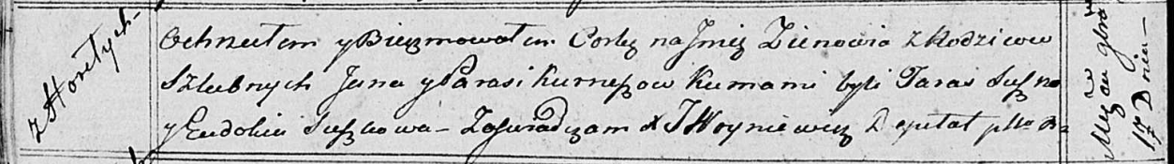

Осовская Покровская церковь. 17 ноября 1818 года. Метрическая запись о крещении.

Kurnieszowna Zienowia – дочь родителей с деревни Горелое.

Kurniesz Jan – отец.

Kurnieszowa Parasia – мать.

Suszko Taras – кум.

Suskowa Eudokia – кума.

Woyniewicz Tomasz – ксёндз.